Ejercitación Programación Lineal

Modelización de Problemas y Resolución Gráfica

Ejercicio 01

La compañía WorldLight produce dos dispositivos para lámparas (productos 1 y 2) que requieren partes de metal y componentes eléctricos. La administración desea determinar cuántas unidades de cada producto debe fabricar para maximizar la ganancia. Por cada unidad del producto 1 se requieren 1 unidad de partes de metal y 2 unidades de componentes eléctricos. Por cada unidad del producto 2 se necesitan 3 unidades de partes de metal y 2 unidades de componentes eléctricos. La compañía tiene 200 unidades de partes de metal y 300 de componentes eléctricos. Cada unidad del producto 1 da una ganancia de $1 y cada unidad del producto 2, hasta 60 unidades, da
una ganancia de $2. Cualquier exceso de 60 unidades del producto 2 no genera ganancia, por lo que fabricar más de esa cantidad está fuera de consideración.

a) Formule un modelo de programación lineal.
b) Utilice el método gráfico para resolver este modelo. ¿Cuál es
la ganancia total que resulta?

Ejercicio 02

La compañía de seguros Primo está en proceso de introducir dos nuevas líneas de productos: seguro de riesgo especial e hipotecas.
La ganancia esperada es de $5 por el seguro de riesgo especial y de $2 por unidad de hipoteca.
La administración desea establecer las cuotas de venta de las nuevas líneas para maximizar la ganancia total esperada. Los requerimientos de trabajo son los siguientes:

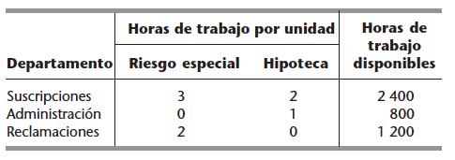

a) Formule un modelo de programación lineal.
b) Use el método gráfico para resolver el modelo.
c) Verifique el valor exacto de su solución óptima del inciso b) con la solución algebraica de las dos ecuaciones simultáneas relevantes.

Ejercicio 03

Weenies and Buns es una planta procesadora de alimentos que fabrica hot dogs y pan para hot dogs. Muelen su propia harina a una tasa máxima de 200 Kgs por semana. Cada pan requiere 0.1 Kgs. Tienen un contrato con Pigland, Inc., que especi! ca la entrega de 800 Kgs de productos de puerco cada lunes. Cada hot dog requiere 1/4 de libra de producto de puerco. Se cuenta con su! ciente cantidad del resto de los ingredientes de ambos productos. Por último, la mano de obra consiste en 5 empleados de tiempo completo (40 horas por semana). Cada hot dog requiere 3 minutos de trabajo y cada pan 2 minutos de este insumo. Cada hot dog proporciona una ganancia de $0.80 y cada pan $0.30. Weenies and Buns desea saber cuántos hot dogs y cuántos panes debe producir cada semana para lograr la ganancia más alta posible.

a) Formule un modelo de programación lineal para este problema.
b) Use el método gráfico para resolver el modelo.

